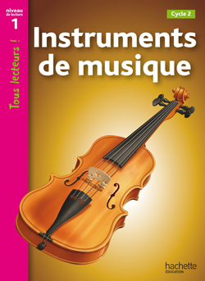

At

**Instruments de musique** 

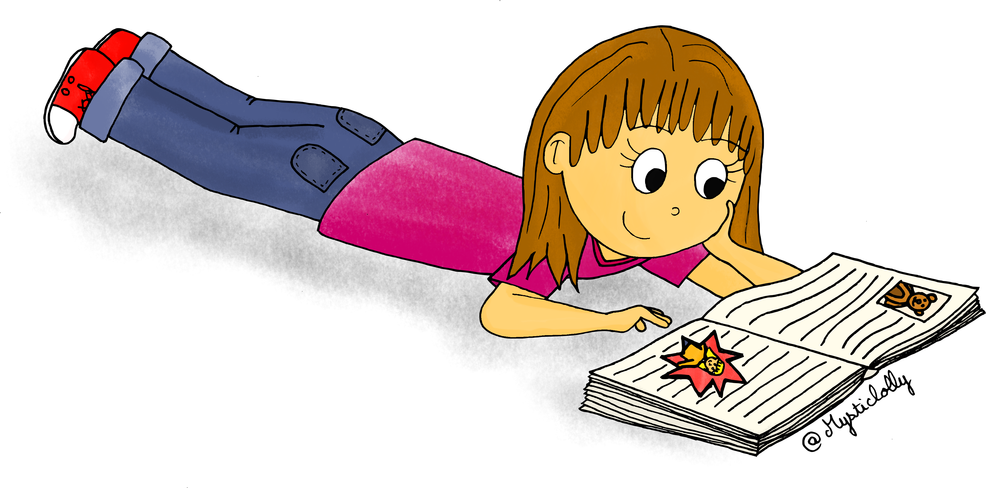

1. **Donne le nom des quatre instruments à cordes présentés dans ce livre.**

Le piano , le violon, la harpe, la guitare .

1. **Lequel de ces instruments possède des cordes que l’on ne voit pas ?**

On ne voit pas les cordes du piano.

1. **Quel type de son donnent les cordes les plus courtes ?** Ce sont les sons aigus.
2. **Quel est le nom de la baguette que le violoniste frotte sur les cordes pour les faire vibrer?** Le violoniste utilise un archet.
3. **Donne le nom des musiciens qui correspondent à l’instrument proposé.**

|  |  |  |  |  |
| --- | --- | --- | --- | --- |
| **piano** | **saxophone** | **harpe** | **guitare** | **accordéon** |
| pianiste | saxophoniste | harpiste | guitariste | accordéoniste |

**Quel suffixe est utilisé à chaque fois ? (entoure-le dans les mots que tu as trouvés).**

**iste**

**Le suffixe est : -**

1. **Quel instruments formé d’un sac et de tuyaux était autrefois joué pour les soldats écossais partant en guerre?** Une cornemuse

http://tousmesclasseurs.eklablog.com/

1. **Donne le nom des deux instruments à percussion présentés dans ce livre.**

La batterie et la conga.

J’ai obtenu un total de …….… points sur 10